Раззаков шаардык Кеңешинин VI
чакырылышынын кезектеги XXXI сессиясынын 2024-жылдын 9-февралындагы №3 токтомуна тиркеме

Кыргыз Республикасы Баткен областы Лейлек району Раззаков шаарынын мэриясы

Раззаков шаарынын
2024-2026-жылдарга
СОЦИАЛДЫК - ЭКОНОМИКАЛЫК ӨНҮКТҮРҮҮ ПРОГРАММАСЫ

(СЭӨП 2024-2026 – ПСЭР 2024-2026)

Раззаков шаары
2024-жыл.
Баткен областы Лейлек району Раззаков шаарынын мэриясы

Раззаков шаарынын
2024-2026-жылдарга
СОЦИАЛДЫК - ЭКОНОМИКАЛЫК ӨНҮКТҮРҮҮ ПРОГРАММАСЫ

(СЭӨП 2024-2026 – ПСЭР 2024-2026)

Раззаков шаардык Кеңешинин VI чакырылышынын XXXI сессиясынын
2024-жылдын 9-февралындагы №3 токтому менен бекитилди

«Коом деген сени менен мен. Сен ак болсоң, мен ак болсом коом да таза болот!»
Исхак Раззаков

Раззаков шаары
2024-жыл.
Мазмуну

I-бөлүк. Раззаков шаары тууралуу маалымат. 7
1.1. 2024-жылдын 1-январына карата Раззаков шаарынын паспорту 7

II-бөлүк. Азыркы учурдагы абал жана өнүгүүнүн болжолу. 13
2.1. 2023-жылда аткарылган жумуштар жана негизги көрсөткүчтөр. 13
2.2. Жергиликтүү маанидеги маселелер. 26
2.3. СЭӨП иш-чараларын түзүүдө негиз болгон ченемдик актылар: 28
2.4. Өнүгүүнүн социалдык-экономикалык болжолу жана 17 туруктуу өнүгүү максаттары (ТӨМ 17) менен шайкештиги. 29
2.5. Көйгөйлүү маселелер жана артыкчылыктуу багыттар. 32

III-бөлүк. Өнүгүү программасынын иш-чаралары жана бюджеттин долбоору. 35
3.1. Алдыдагы мезгилге орто мөөнөттүү бюджеттин долбоору. 35
3.2. 2024-жылга СЭӨП иш-чаралары. 47
3.3. 2025-жылга СЭӨП иш-чаралары. 51
3.4. 2026-жылга СЭӨП иш-чаралары. 54
3.5. Негизги инвестициялык долбоорлор. 57

IV-бөлүк. Мүмкүн болуучу бюджеттик тобокелдиктер жана милдеттенмелер. 59
4.1. Тобокелдиктер жана коркунучтар. 59
4.2. Жыйынтык. 60

I-бөлүк. Раззаков шаары тууралуу маалымат.

2024-жылдын 1-январына карата Раззаков шаарынын паспорту.

- Жалпы маалымат.
Исфана айылдык Кенеши 1937-жылы түзүлгөн. 1996-жылы Исфана айыл Өкмөтү болуп кайрадан өзгөртүлгөн. Кыргыз Республикасынын 2001-жылдын 5-февралындагы № 21-мыйзамы менен Исфана айыл Өкмөтүнүн базасында жана административдик аймагынын чегинде Исфана шаар башкармалыгы түзүлүп, райондук маанидеги шаар статусу берилген. Кыргыз Республикасынын Өкмөтүнүн 2011-жылдын 5-августундагы № 451-токтому менен Исфана шаар башкармалыгы райондук маанидеги Исфана шаар мэриясы болуп өзгөрүлгөн.
Кыргыз Республикасынын 2022-жылдын 18-мартындагы №19 “Кыргыз Республикасынын Баткен облусунун Лейлек районунун Исфана шаарын Раззаков шаары деп кайра атоо жөнүндөгү” мыйзамынын негизинде Исфана шаарына тарыхый инсан, мамлекеттик жана коомдук ишмер Исхак Раззаковдун ысымы берилди.
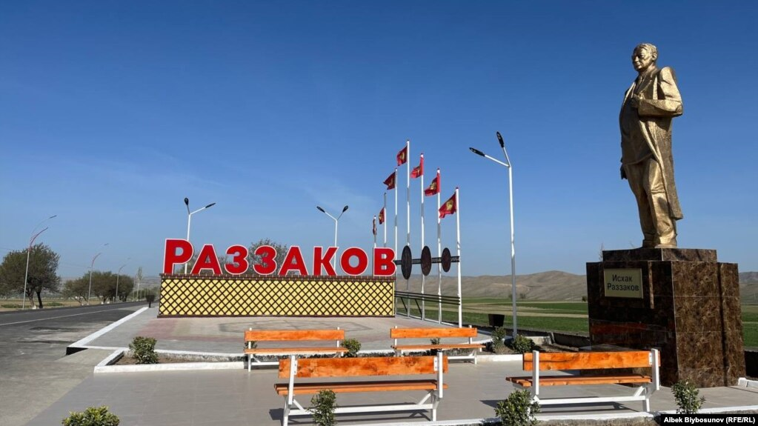
Раззаков шаарынын аймагы 29402 га. түзүп, Туркестан кырка тоолорунун түндүк жагында, дениз денгээлинен 1300 метр бийиктикте жайгашкан. Областын борбору Баткен шаарынан 130 км., Республиканын борборунан 960 км. аралыкта жайгашып, Лейлек районунун борбору болуп саналат.
Раззаков шаары чыгыш тарабынан Тогуз-Булак айыл Өкмөтү, батыш тарабынан Сумбула, Ак-Суу айыл Өкмөттөрү, түндүк тарабынан Сүлүктү шаары жана Тажик Республикасынын Дж.Расулов районунун Коргончо айылы менен чектешет.
Жакынкы темир жол станциясы шаардан 45 км аралыкта -Тажик Респуликасынын Согди областынын Мехробод (мурдагы Пролетар) шаарында жайгашкан.
Раззаков шаарында республикалык маанидеги, учурда иштеп жаткан «Раззаков» аэропорту бар, Раззаков-Бишкек маршруту боюнча жумасына эки жолу аба каттамы жүргүзүлөт.
Бишкек шаары менен траспорттук байланыш Баткен-Ош-Ала-Бель-Тоо-Ашуу аркылуу жүргүзүлөт.
Бүгүнкү күндө Раззаков шаарынын аймагында 13 мектеп, 2 гимназия мектеби, 1 интернат, 11 балдар бакчалары, 1 ДМЧ балдарды калыптандыруу борбору, 1 кесиптик лицей, 1 айылдык маданият үйү, 2 айылдык клуб, 4 айылдык китепкана, 1 аймактык оорукана, 1 жалпы дарыгерлер практика борбору, 6 үй бүлөлүк дарыгерлер топтору жана 2 ФАП бар.
Жалпысынан 2024-жылдын 1-январына карата 32848 адам жашайт. Раззаков шаарына 1 шаар, 6 айыл кирет. Анын ичинде 2 айыл, Ак-Босого жна Самат айылдары чек ара айылы статусуна ээ.

- Статистикалык маалымат.
Облустук борбордун аталышы - Баткен шаары
Райондун, шаардын аталышы - Лейлек районунун борбору Раззаков шаары

Демографиялык көрсөткүчтөр.

айыл/ шаар боюнча калктын саны, киши
шаар | Башчысы Ф.А.А. | Кожолук саны | Калктын саны | Айыл / калктуу конуштар саны | 2024-жылга кабыл алынган бюджети (сом)
Раззаков шаары | Рысов Чынгызбек Абдижалилович | 6084 | 32848 | 7 | 111 млн 300 мин сом (алдын ала)

№ | Шаар/ айылдар дын аталышы | 2024-жылдын 1-январына карата
 |  | Калк тын саны | Анын ичинен |  | Кожо лук саны | 0-15 жаш | эрк 16-62 /  аял 16-57 жаш | эрк. 63 / аял. 58 жаштан жогору
 |  |  | аялдар | эркектер
1 | Ак-Босого | 947 | 462 | 485 | 195 | 374 | 524 | 49
2 | Самат | 2695 | 1340 | 1355 | 365 | 862 | 1590 | 243
3 | Чимген | 3243 | 1560 | 1683 | 531 | 1323 | 1768 | 152
4 | Тайлан | 1666 | 827 | 839 | 294 | 523 | 1039 | 104
5 | Ак Булак | 1002 | 502 | 500 | 157 | 318 | 614 | 70
6 | Голбо | 1859 | 920 | 939 | 354 | 729 | 1041 | 89
7 | Раззаков шаары | 21436 | 10716 | 10720 | 4188 | 6846 | 12061 | 2529
 | Баары: | 32848 | 16327 | 16521 | 6084 | 10975 | 18637 | 3236

Калктын улуттук курамы.
№ | Шаар /айыл  аталышы | кыргыз | өзбек | тажик | орус | татар | ж.б
1 | Ак-Босого | 947 | - | - | - | - | -
2 | Самат | 2695 | - | - | - | - | -
3 | Чимген | 3243 | - | - | - | - | -
4 | Тайлан | 1365 | 263 | 38 | - | - | -
5 | Ак Булак | 1002 | - | - | - | - | -
6 | Голбо | 1859 | - | - | - | - | -
7 | Раззаков шаары | 6091 | 15215 | 69 | 19 | 33 | 9
 | Бардыгы | 17202 | 15478 | 107 | 19 | 33 | 9

Административдик-территориалдык бөлүнүшү.
Айыл аймактар / шаар | Территория, кв. км | Административдик-территориалдык бирдиктердин саны
 |  | шаарлар | анын ичинде райондук маанидеги | Айылдык/шаардык кеңештер | Айыл, калктуу конуштар
Раззаков ш. | 29402 га. | 1 | Раззаков | 1 шаардык кенеш | 6 айыл 1шаар

№ | Борбору | Айылдардын аталышы | Шаардын борборунан алыстыгы | Чек арадагы айыл статусу | Аймагы,  аянт га
1 | Раззаков шаары |  | - |  | 479,622
2 |  | Ак-Босого | 8 | Чек ара айылы | 37
3 |  | Самат | 7 | Чек ара айылы | 145,3
4 |  | Чимген | 3 | - | 130,438
5 |  | Тайлан | 2 | - | 73
6 |  | Ак Булак | 4 | - | 45,06
7 |  | Голбо | 7 | - | 79

Жер аянттары тууралуу маалымат, көрсөткүчтөр Га менен
№ | Аталышы | жалпы аянты | Айыл чарба жерлери |  |  |  | тамарка | Токой лор | Ж.б.  (жолдор, обьекттерж.б.)
 |  |  | Айдоо жерлер | Бак дарактар | Чөп чабын ды | жайыт  жер
 | Айыл чарбага арналган, а.и. | 27238,1 | 6404 | 119 | 872 | 15612 | 0 | 1253 | 2978
 | жеке менчик | 5877 | 5207 | 30 | 640 | 0 | 0 | 0 | 0
 | мам.менчик  а.и. фонд | 21361  1398 | 1197  1081 | 89  85 | 232  232 | 15612  0 | 0 | 1253 | 2978
 | Калктуу конуштар  а.и. - шаар  - айылдар | 989,42  489  500,42 | 36 | 8 | 0 | 0 | 754,42  307  447,42 | 0 | 191
 | Өнөр жай, курулуш, транспорт, байланыш, коргоо ж.б. жерлер | 351,47 | 12 | 8 | 0 | 52 | 0 | 0 | 279,47
 | Суу фондунун жерлери | 43 | - | - | - | - | - | - | 43
 | Мам.запас жерлери | 730 | - | - | - | 578 | - | - | 152
 | Башка жерлер | 50 | - | - | - | - | 31 | - | 19
 | Бардыгы | 29402 | 6452 | 135 | 872 | 16242 | 785 | 1253 | 3662,5

Сугат суу тармагы боюнча:
№ | Тейлөөчү ишкана/уюм | Сугат тутуму бардыгы, км | Анын ичинен, км
 |  |  | Жер арыктар | Бетон арык/канал | Лоток | Түтүктөр
1 | “Тоо-Жайлоо” СПА | 128,2 | 77,3 | 24,27 | 16,06 | 10,5

Социалдык тармак:
- Мамлекеттик жалпы билим берүү мекемелери:

№ | Шаар/Айылдардын аталышы | Мектеп тердин саны | Окуучулардын саны | Мугалимдердин саны
1 | Ак-Босого | 1 | 123 | 23
2 | Самат | 2 | 286 | 38
3 | Чимген | 1 | 470 | 38
4 | Тайлан | 1 | 182 | 21
5 | Ак Булак | 1 | 112 | 18
6 | Голбо | 1 | 397 | 32
7 | Раззаков шаары | 8 | 6145 | 459
 | Бардыгы | 15 | 7715 | 629

- Мамлекеттик мектепке чейинки билим берүү мекемелери:

№ | Шаар/Айылдардын аталышы | Балдар бакчалары нын саны | Тарбиялануучу-  лардын саны | Тарбиячы  лардын саны
1 | Ак-Босого | 1 | 44
2 | Самат | 2 | 191
3 | Чимген | 1 | 123
4 | Тайлан | 1 | 57
5 | Ак Булак | 1 | 60
6 | Голбо | 1 | 84
7 | Раззаков шаары | 5 | 770
 | Бардыгы | 12 | 1329

- Саламаттыкты сактоо мекемелеринин саны:

№ | Шаар /Айылдардын  аталышы | ЖДПБ | ҮБДТ | ФАП | Дарыканалар | Жеке клиникалар
1 | Ак-Босого | - | - | 1 | - | -
2 | Самат | - | 2 |  | - | -
3 | Чимген | - | 1 |  | - | -
4 | Тайлан | - | 1 |  | - | -
5 | Ак Булак | - |  | 1 | - | -
6 | Голбо | - | 1 |  | - | -
7 | Раззаков шаары | 1 | 1 |  | 19 | 5
 | Бардыгы |  | 6 | 2 | 19 | 5

- Маданият жана дене-тарбия объектилеринин саны:

№ | Шаар/Айылдардын аталышы | Мада ният үйү | Музей лер | Айылдык китепкана лар | Парк | Спорттукзалдар | Стадион
1 | Ак-Босого | - | - | - | - | - | -
2 | Самат | 1 | - | 1 | - | - | -
3 | Чимген | 1 | - | 1 | - | - | -
4 | Тайлан | - | - | 1 | - | - | -
5 | Ак Булак | - | - | - | - | - | -
6 | Голбо | 1 | - | 1 | - | - | -
7 | Раззаков шаары | 1 | 3 | - | 1 | 1 | 1
 | Баары: | 4 | 3 | 4 | 1 | 1 | 1

- Социалдык коргоого алынган категориялардын саны:

№ | Аталышы | саны
 | Ооруктун ардагерлери | 14
 | Ооган согушунун ардагерлери | 20
 | Чернобыль кырсыгынын катышуучулары | 5
 | Ден соолугунун мүмкүнчүлүгү чектелген адамдар | 1259
 | Жалгыз бой карыялар | 26
 | Баатыр энелер | 145
 | Өтө жакыр үй-бүлөлөр | 77
 | Аз камсыздыгы боюнча жөлөк пул алуучу үй-бүлөлөр | 234
 | Тоголок жетим балдардын саны | 8
 | Жарым жетим балдардын саны | 207
 | Ата-энеси миграцияда жүргөн балдардын саны | 188
 | Мектепке (билим алууга) тартылбай калган балдардын саны (ДМЧ себептен) | 4
 | Жекече окутууга тартылган балдардын саны | 5
 | Инклюзивдик окутууга тартылган балдардын саны | 17

Раззаков шаарынын 2020-жылы бекитилген башкы планы
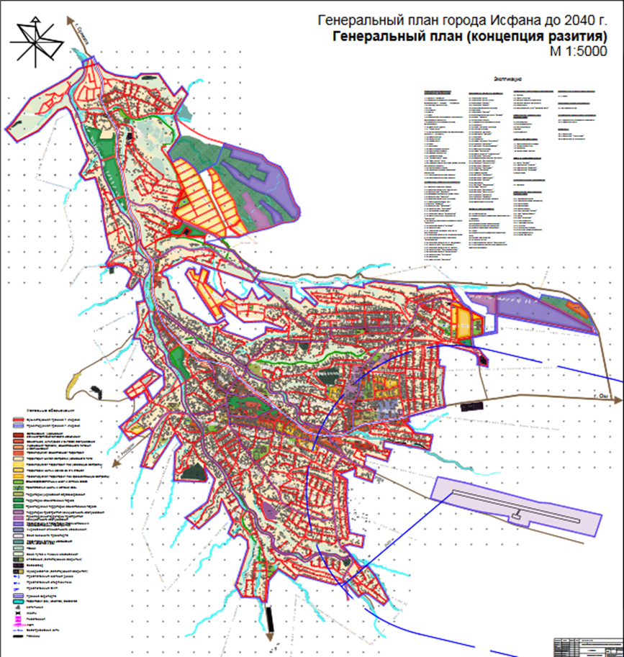

II-бөлүк. Азыркы учурдагы абал жана өнүгүүнүн болжолу.

  - 2023-жылда аткарылган жумуштар жана негизги көрсөткүчтөр.

Кыргыз Республикасынын 2021-жылдын 20-октябрындагы “Жергиликтүү мамлекеттик администрация жана жергиликтүү өз алдынча башкаруу органдары жөнүндөгү” № 123-Мыйзамынын 27-беренесинде белгиленген аймактын жашоо- турмушунун тутумунун иштешин жана өнүгүшүн, социалдык-экономикалык өнүгүшүн уюштуруу жана калкка социалдык жана маданий кызмат көрсөтүүлөрдү берүү үчүн шаар мэриясынын карамагына кирген 25 жериликтүү маанидеги маселелерди чечүү, ошону менен бирге Раззаков шаарынын 2023-жылга карата Өнүгүү программасында бекитилген иш чараларды аткаруу багытында жыл ичинде бир топ жумуштар аткарылды.

Киреше тармагы боюнча:
2023-жылдын январь айында 2022-жыл ичинде аткарылган жумуштардын жана жыйналган салыктардын жыйынтыгы чыгарылып, 2023-жылга карата Раззаков шаарынын мэриясынын кирешелер бөлүмүнүн жылдык иш планы түзүлдү жана жылдык иш-планга ылайык иш аракеттер жүргүзүлдү.
Жалпы кирешелердин жыйналуусу боюнча 2023-жыл үчүн 105 485 400 сом план белгиленген, аткарылганы 117 611 500 сом болуп, пайыз менен алганда 111,5% түздү. Бул
көрсөткүч 2022-жылга салыштырмалуу 22 020 600 сомго ашыкча жыйналды.
Раззаков шаарынын мэриясы боюнча 2023-жыл үчүн жергиликтүү салык боюнча жылдык план 8 331 900 сомдон түзүлгөн болуп, бул көрсөткүч 9 659 800 сомго аткарылды, пайыз менен алганда 115,9% түздү. Жергиликтүү салык боюнча 2022-жылга салыштырмалуу 883 500 сомго ашыкча жыйналды.
Киреше салыгы боюнча 2023-жыл үчүн 71 466 000 сом план белгиленип, бул көрсөткүч 74 680 400 сом болуп, пайыз менен алганда 104,5 % түздү. Ал эми киреше салыгы 2022-жылга салыштырмалуу 13 836 500 сомго ашыкча жыйналды.
Атайын салыктар боюнча 2023-жылга карата 4 235 800 сом салык жыйналды, бул салыктын түрү боюнча план 7 385 000 сом болуп, ал эми аткарылганы пайыз менен алганда 57,4 % түздү. 2022-жылга салыштырмалуу 7 288 000 сом аз жыйналды. Себеби 2023-жылдын башынан бирдиктүү салык республикалык бюджеттин эсебине түшүп жатат.
Жер салыктары тамарка, жер үлүш жана айыл чарбасына арналбаган жер салыгы үчүн 2023-жыл үчүн 4 190 000 сом план белгиленип, 4 544 500 сомго аткарылды. Пайыз менен алганда 108,5 % түздү. Бул көрсөткүч 2022-жылга салыштырмалуу 107 600 сомго ашыкча жыйналды.
Мүлк салыктары боюнча 2023-жыл үчүн 4 141 900 сом план белгиленип, аткарылганы 5 115 500 сомду түздү. Пайыз менен алганда 123,5 % түздү. 2022-жылга салыштырмалуу мүлк салыктары 776 200 сомго ашыкча жыйналган.
Ѳткѳн 2023-жыл ичинде салык төлөбөгөн жарандардарга эскертүүлөр берилип, салыктар жыйналды. Лейлек райондук салык кызматы менен биргеликте рейддер уюуштурулду жана алар менен биргеликте иш алып барылгандыктан бул тармакта жакшы көрсөткүчтөр болду. Жер жерлерде ар бир АӨӨБКнин төрагалары менен тыгыз иш алынып барылды жана элдерге кошумча ККМ боюнча түшүндүрүү иштери жүргүзүлдү. Түзүлгөн графиктин негизинде салыктар жыйналды.

Социалдык-экономикалык өнүгүү программасынын аткарылышы боюнча:
Раззаков шаардык Кеңешинин 2022-жылдын 27-декабрындагы № 1-токтому менен бекитилген Раззаков шаарынын 2023-жылга карата социалдык-экономикалык өнүгүү планы негизги 3 тармак: - социалдык, экономикалык жана экология тармактары боюнча жалпы 26 иш-чараны өзүнө камтыган. Өнүгүү планды 6 айдын жана 9 айдын жыйынтыгы менен кайрадан сессияда каралып, аткарылбай калуучу иш-чаралар пландан чыгарылган жана алардын ордуна приоритеттүү иш-чаралар киргизилип, жалпы иш-чарлардын саны 28 болгон.
2023-жылдын жыйынтыгы менен өнүгүү планда каралган төмөнкү иш-чаралар аткарылды:
- Раззаков шаарынын борборунан сыртта, бардык шарты менен архитектуралык жана санитардык талаптарга жооп берген мал базар жана мал союучу цех куруу шаардын негизги приоритеттүү маселелеринен болуп эсептелинет. Бул багытта алдын ала божомолдор боюнча жалпы суммасы 42 400 000 сомду түзгөн долбоордун сунушу Лейлек районунун өнүктүрүү фондуна жана Баткен облусунун өзгөчө макамынын негизинде өнүктүрүү үчүн бөлүнүүчү каражатка сунушталган. Обьекттер жайгашуучу жердин багытын которуу боюнча Раззаков шаардык Кеңешинин 2022-жылдын 14-апрелиндеги
№ 6-токтому менен Раззаков-Баткен автожолунун № 733-контурдагы жайыт жердин эсебиндеги 1,0 га. жер жана 2023-жылдын 27-январындагы № 46- токтому менен кошумча 5,0 га. жер тилкеси, жалпы 6,0 га. жерге муниципалдык мал жана автоунаа базарын куруу үчүн бөлүнгөн. Азыркы учурда трансформация иштери толук бүткөн. Ошону менен бирге, мал базарын куруу боюнча долбоордук-сметалык документтер “ТМАЯ” ЖЧКсы тарабынан даярдалды. ДСД үчүн 550 000 сом бөлүнгөн. Жергиликтүү бюджеттин эсебинен 3 654 016 сом өздүк салым бөлүнүп, бүгүнкү күндө келишимде каралган курулуш иштери жүргүзүлүүдө.
- Энергетика тармагында шаардын Туракул Ата, Лесная, Госспецхоз, Ак-Тилек, Жаштык, Жаш-Тилек участкаларында жана Чимген айылынын Жаңы-Кыштоо участкасына КТПларды орнотуу жана чубалгыларын тартуу иш-чарасы каралып, жергиликтүү бюджеттен жалпысынан 7 311 723 сом сарпталды. Бүгүнкү күндө курулуш иштери толук бүткөрүлдү жана Лейлек РЭТ ишканасынын балансына өткөрүлүп берилди.
- Эски түнкү жарыктарды калыбына келтирүү боюнча керектелүүчү материалдарын саны такталды жана мамлекеттик сатып алуулар жүргүзүлүп, жалпы суммасы 888 000 сомдук материалдар подрядчы уюм тарабынан алынып келинди. “Лейлек-Тазалык” муниципалдык ишканасы тарабынан оңдоо иштери жүргүзүлдү.
- Раззаков шаардык Кеңешинин 2022-жылдын 2-декабрындагы №5-токтомуна ылайык Республикалык бюджеттин дем берүүчү гранттар беренесинин эсебинен каржылоого 2 долбоор сунушталган. Алар:
-“Чимген айылынын Т.Жакып жана Р.Темирбаев көчөлөрүнө асфальт төшөө” долбоору, жалпы суммасы 10 220 268 сом, анын ичинен жергиликтүү бюджеттин эсебинен 7 645 329 сом жана республикалык бюджеттен 2 574 939 сом акча каражаты каралган.
-“Барчын” балдар бакчасынын жылытуу системасын жана канализациясын капиталдык оңдоо” долбоору, жалпы суммасы 3 484 337 сом, анын ичинен жергиликтүү бюджеттин эсебинен 753 749 сом жана республикалык бюджеттен 2 730 588 сом акча каражаты каралган.
Эки долбоор боюнча курулуш иштери бүткөрүлүп, пайдаланууга берилди.
- Шаардын ар бир участкасында жана шаарга караштуу айылдардын көчөлөрүнө шагыл төшөө иштери муниципалдык унаалардын жардамы менен аткарылууда. Анын үчүн күйүүчү майларды сатып алуулар аркылуу 449 517 сом акча каражаты ажыратылган. Бүгүнкү күнгө чейин Самат, Чимген, Тайлан, Ак-Булак, Голбо айылдарында жана шаардын Бозогүл, Жаңы-Конуш-2, Б.Юлдашев, Восточная көчөлөрүнө шагыл төшөө иштери бүткөрүлдү.
- Жүргүнчүлөрдү ташуу кызматын жакшыртуу жана аларга шарт түзүү максатында шаар боюнча 7 жерге жаңы аялдамалар курулду. Шаардын бюджетинен каржыланган СССРдин 60 жылдыгы, А.Азизов, Ж.Өсөров, Манас-Ата, Додосьян көчөлөрүнө, Самат жана Тайлан айылдарында курулган аялдамалардын жалпы суммасы 1 300 061 сомду түздү. Ошону менен бирге Кошмуратов көчөсүндөгү аялдамалар толугу менен оңдолуп, 183 167 сом жумшалды. Аялдамаларды куруу жана оңдоо үчүн бардыгы болуп 1 483 228 сом жумшалды
- Э.Эгембердиев көчөсүндө жана Голбо айылында Раззаков-Ай-Көл автоунаа жолунун боюна тротуарларды куруу иш-чарасы боюнча 1 579 030 сомдук иштер аткарылып, жалпы узундугу 850 метрден ашуун тротуарлар жасалды.
- Ак-Булак айылындагы таза суунун баш тарабына 2022-жылы тургузулган хлорлоочу имараттын калган жумуштары бүткөрүлүп, жергиликтүү бюджеттен 589 695 сом акча каражаты жумшалды. Ошону менен бирге шаардын аймагындагы 3 скважинага 396 000 сомго 3 даана жогорку кубаттулуктагы насостор алынып берилди.
- Чек арадагы айыл статусуна ээ болгон Ак-Босого айылындагы административдик имараттардын айланасы тосулуп, жергиликтүү бюджеттен 251 508 сом жумшалды.
- Советтер Союзунун Баатыры Самат Садыковдун Кара-Таш айылындагы эстелигинин айланасында оңдоп-түзөө, кээ бир материалдарын жаңылоо иштери жүргүзүлүп, жергиликтүү бюджеттен 409 663 сом акча каражаты жумшалды.
- Ички жолдорду жамоо иштери аткарылып, 443 чарчы метр жол оңдолду. Анын үчүн жергиликтүү бюджеттен 967 422 сом жумшалды. Андан сырткары 755 000 сомго жол чийимдери чийилип, 80 даана жол белгилерин орнотуу иштери аткарылды.
- Шаар мэриясынын административдик аймагына заманбап даараткана курулуп, материалдары үчүн 218 339 сом жумшалды.
- Самат - Ак-Босого, Чимген - Беш-Бала таза суу линияларын куруу жана Чимген
- Самат таза суу линиясын оңдоо боюнча 535 000 сомго сатып алуулар өткөрүлүп, ДСД жасалды.
- Жашоочуларды турак жай менен камсыздоо боюнча шаар боюнча 810,94 га. ашык жер тилкесинин багытын которуу иш-чараларынын алкагында шаардын бюджетинин эсебинен 4 110 000 сом каражаты бөлүнүп, топографиялык сүрөткө тартуу иштери жүргүзүлдү. Азыркы учурда башкы пландар жасалууда.
- Шаардын №1-кичи районундагы көп кабаттуу үйлөрдүн алдына жана Голбо айылына балдар ойноочу аянттарды куруу иш-чарасы боюнча сатып алуулар өткөрүлүп, курулуш иштери жүрүп жатат. Анын үчүн жергиликтүү бюджеттен 2 241 407 сом каражат ажыратылды.
- Самат атындагы эс алуу багына 449 858 сомго жеңил типтеги күзөткана жана кампа курулду. Ошону менен бирге шаардын аймагындагы эстеликтер 129 960 сомго “реставрациядан” өткөрүлдү.
- Шаардын аймагында тазалык маселелерин жөнгө салуу максатында шаардын борбордук көчөлөрүнө 10 даана атайын инсталляциялар, ошону менен бирге гүл өстүрүчү вазондор орнотулду. Ал эми таштандыларды сорттоо тажрыйбасын жолго коюу, ошону менен бирге айлана-чөйрөнү пластиктин бардык түрү жана полиэтилен пакеттердин калдыктарынан тазалоо максатында шаардын аймагында жалпы 30 даана ачык түрдөгү (сетчатый) бөтөлкө көрүнүшүндөгү таштанды таштоочу үкөктөр орнотулду. Бул иш- чараларга жергиликтүү бюджеттен 534 000 сом жумшалды.
- Чимген айылында сай аркылуу мектепке өтүүчү жерге жана “Исфана-2” сайга жөө адамдар өтүүчү көпүрөлөрдү куруу иштери жүрүп, бүгүнкү күндө пайдаланууга берилди. Эки көпүрөнүн курулушуна 2 869 034 сом акча каражаты ажыратылган. Ал эми долбоордук-сметалык документтер үчүн 170 000 сом төлөнүп берилген.
Андан сырткары 340 000 сом акча каражаты бөлүнүп, шаардын Корук, Пионер көчөлөрүндө жана Тайлан, Ак-Булак айылдарында жалпы 4 даана жөө адамдар өтүүчү көпүрө куруу үчүн долбоордук сметалык документтер жасалууда. Курулуш иштери 2024- жылга пландалууда.
- Жаңы-Конуш участкасына сел кетүүчү каналга көпүрө (трубчатый переезд) курулуп, 292 340 сомдук курулуш материалдары шаар мэриясынын эсебинен алынып берилди. Ал эми куруу иштери демөөрчүлөр тарабынан аткарылды.
- Самат айылындагы клуб 79 165 сомго жеңил оңдоп түздөөдөн өткөрүлдү жана элдин салымы менен машыгуу залы уюштурулду.
- Шаардын аймагына 15 жерге таштанды топтолуучу жайларды куруу үчүн 2 851 152 сом ажыратылып, бүгүнкү күндө курулуш иштери жүргүзүлүүдө. Ошону менен бирге 15 жерге ар бирине 4 даанадан, жалпы 60 даана таштанды үкөктөрүн орнотуу жагы каралган.
- Токтогул атындагы орто мектебине кошумча класстарды куруу жана Беш-Бала башталгыч мектебине ашкана куруу боюнча ДСД жасоого 455 000 сом, Самат атындагы эс алуу багынын аймагына оюн-зоок аянтын куруу жана Ж.Өсөров көчөсүнө тротуар куруу иш-чаралары боюнча ДСД жасатууга 433 000 сом бөлүндү.
- “Коопсуз шаар” программасынын алкагында жана РИИБнун сунушун эске алып, шаардын аймагына 3 жерге видео байкоо системасы орнотулууда. Анын үчүн 275 030 сом бөлүнүп берилди.
- Борбордук аянтка орнотулган Кыргыз Республикасынын желегинин асты жагына таман таш басылып, бул жумушту аткаруу үчүн 83 900 сом каражат жумшалды.
- Чимген айылынын Бозогүл участкасындагы 40 кожолукка жана кызматттык үйлөргө таза суу жеткирүү үчүн жалпы 869 900 сом жумшалып, курулуш иштери “Исфана- Таза суу” муниципалдык ишканасы тарабынан аткарылды.
- Шаар мэриясынын административдик имаратын оңдоо үчүн мамлекеттик сатып алуулар өткөрүлдү. Оңдоо иштеринин жалпы сумасы 3 345 022 сомду түзөт.
- Чөлгөн булагын селден коргоо максатында Райондук өнүктүрүү фондунун кошо каржылоосунун негизинде сел кетүүчү канал курулуп, жалпы суммасы 955 699 сомду түздү. Анын ичинде жергиликтүү бюджеттин эсебинен 457 200 сом бөлүнүп берилген.
- Жыл ичинде аткарылган курулуш жана оңдоо жумуштарына сметалык документтерин даярдоо, аларды техникалык жактан көзөмөлдөө, муниципалдык менчиктеги жерлерди баалоо, археологиялык изилдөө жана башка ушул сыяктуу кызматтарга 1 136 300 сом төлөнүп берилди.
Самат жана Ак-Босого айылдарынын башкы пландарын жасатуу үчүн жергиликтүү бюджеттен 891 481 сом бөлүнүп берилди.
Андан сырткары Жер ресурстары кызматынын Сүлүктү-Лейлек филиалы жана Лейлек районунун шаар куруу жана архитектура башкармалыктары тарабынан документтерди даярдоо, корутундуларды алуу ж.б кызматтары үчүн жыл ичинде эки ишканага 2 573 261 сом акча каражаты төлөнүп берилген.
Бардыгы болуп шаар мэриясынын өнүгүү планын жана андан башка иш-чараларды аткаруу үчүн жергиликтүү бюджеттин эсебинен 53 024 229 сом каражат жумшалды.

Баткен облусунун өнүктүрүү фондунун эсебинен аткарылган жумуштар боюнча:
Баткен облусун өнүктүрүүгө республикалык бюджеттен бөлүнүп берилген 500 000 000 сом акча каражатынын эсебинен каржылануучу “Раззаков шаарына муниципалдык мал базар жана унаа базар куруу” долбоору боюнча негизги курулуш иштерине (навестерди куруу жана астына асфальт төшөө, административдик жана чарбалык имараттарды куруу, таза суу түтүктөрүн тартуу, жарыктандыруу, базарга кирүү жана чыгуу жолдорун жасоо үчүн) 2023-жылдын 16-ноябрында жарыяланган мамлекеттик сатып алуулардын жыйынтыгы менен "ИЛЕК Строй групп" ЖЧК 14 009 040 сомдук жана жеке ишкер Джулматов Ы.Н. 1 546 735 сомдук курулуш иштерине жеңүүчү болуп аныкталды. Бул сатып алууларда каралган курулуш иштеринин жалпы суммасы 15 555 775 сомду түзүүдө. 2023-жылга республикалык бюджеттин эсебинен 15 000 000 сом акча каражаты бөлүнүп берилгендиктен, калган 555 775 сом акча каражаты 2024-жылы жергиликтүү бюджеттин эсебинен каржыланып берилет. Азыркы учурда жеңүүчү тараптар менен келишимдерди түзүү процесси жүрүүдө. Өз ара макулдашууларга ылайык жумуштарды аткаруу графиги түзүлүп, келишимде каралган курулуш иштерин 2024- жылдын 1-жарым жылдыгында 1-2 этабын бүткөрүү жагы пландалууда.

Лейлек районунун өнүктүрүү фондунун эсебинен аткарылган жумуштар боюнча:
Раззаков шаарынын мэриясы тарабынан Лейлек районун өнүктүрүү фондуна сунушталган “Раззаков шаарына муниципалдык мал базар жана унаа базар куруу” долбоору боюнча долбоордук сметалык документтери даярдалып, 1-этаптагы курулуш иштерине (жерди тегиздеп пландаштыруу, тосмо куруу, аба чубалгыларын тартуу, скважина казуу үчүн) 2023-жылдын 29-сентябрында мамлекеттик сатып алуулар өткөрүлгөн. Мамлекеттик сатып алуулардын жыйынтыгында 10 432 732 сомго "ИЛЕК Строй групп" ЖЧК менен курулуш иштерине келишим түзүлдү. Бул каражаттын ичинен 6 778 716 сому Лейлек районунун өнүктүрүү фондунун эсебинен жана 3 654 016 сому жергиликтүү бюджеттин эсебинен каржылоо жагы каралган. Бүгүнкү күндө келишимде каралган курулуш иштери жүргүзүлүүдө.
Лейлек районун өнүктүрүү фондуна сунушталган “Чөлгөн таза суу булагын селден коргоо үчүн темир-бетон канал куруу” долбоору боюнча 2023-жылдын 17-июлунда “Барал” ЖЧКсы менен жалпы суммасы 955 699 сомду түзгөн эки тараптуу келишим түзүлгөн.
Бүгүнкү күнгө карата жумуштар толук аткарылды жана жергиликтүү бюджеттин эсебинен долбоорго өздүк салым 457 200 сом акча каражаты “подрядчы” уюмга которулуп берилди.
Лейлек районунун мамлекеттик администрациясынын башчысы, аким К.Б.Осмонбековдун тапшырмасына ылайык Самат Садыков атындагы эс алуу багынын аймагына оюн-зоок аянтын курууга Лейлек районунун өнүктүрүү фондунун эсебинен 2 000 000 сом, Раззаков шаарынын мэриясынын жергиликтүү бюджетинин эсебинен 2 000 000 сом, ошондой эле “Кыялымда Кыргызстан” жаштар форумунун алкагында өткөрүлгөн “Балдарга жана жаштарга ыңгайлуу шаар” конкурсунун жыйынтыгы менен Раззаков шаарынын мэриясына ыйгарылган 2 000 000 сом болуп, жалпы 6 000 000 сом акча каражаты бөлүнүп, мамлекеттик сатып алуулар өткөрүлүп, жыйынтыгында жалпы суммасы 5 856 070 сомго “АкТамБилдинг” ЖЧКсы менен 2023-жылдын 28-декабрында №66 эки тараптуу келишим түзүлгөн. Курулуш иштери 2024-жылдын 1-июнуна толугу менен бүткөрүү жагы пландалууда.

Ачылган ишканалар жана түзүлгөн жумуш орду боюнча:
2023-жылдын ичинде шаардын аймагында 17 жеке кичи жана ири ишканалар ачылып, 58 жаран жумуш орду менен камсыз болгон. Алсак: “Асман” мейманканасы, “Айданек” жеке балдар бакчасы, “Айжан” дарыканасы, “Монор” дүкөнү, “Гранд-люкс” кийим-кече сатуучу дүкөн, З.Исманкулованын тигүү цехи, “Ас-Салам” азык-түлүк дүкөнү, 2 автожуугуч, “Тандыр” чайканасы ж.б.

Донорлордун эсебинен тартылган инвестиция боюнча:
БУУ ДАТП уюмунун колдоосу менен 2023-жылы ишке ашырылган долбоорлор:
-“Исфана-2” сайга 45 метрге 90 даана габион торчолорун орнотуу үчүн 185 850 сом бөлүнүп, габион торчолору орнотулду;
-Ак-Босого айылында 420 метрге диаметри 100 мм. болгон полиэтилен сугат суу трубаларын орнотууга 146 025 сом бөлүнүп, жумуштар аягына чыгарылды. Бул долбоорду ишке ашыруу үчүн жергиликтүү калктын салымы (150 000 с.), шаар мэриясынын жергиликтүү бюджетинен (300 000 с.) кошумча акча каражаттары бөлүнүп, жалпы суммасы 596 025 сомду түздү;
“Төө Жайлоо” СПАсынын “Лейлек -70” жана Р-1 каналдарынын 210 метрин реконструкциялоо, 8 жерге труба орнотууга “Кэмп Ала-Тоо” фондунан 351 496 сом, БУУ ДАТП уюмунан 199 125 сом бөлүнүп, жалпы 550 621 сомдук жумуш аткарылды.
Раззаков шаарынын Жаштык, Эгембердиев жана Ж.Исаев көчөлөрүнө жаңы типтүү аялдама жана И.Раззаков, Касым-Ата көчөлөрүнө жеңил типтеги таштанды таштоочу жайлары шаардын жеке ишкерлери тарабынан 600 000 сомдук курулуштар бүткөрүлүп пайдаланууга берилди.

